## I - NATURALEZA DE LA ENTIDAD

1. Operaciones - Linkotel S.A. es una empresa privada que se dedica a la prestación de servicios de telecomunicaciones, principalmente telefonía fija, así como interconexión con otras empresas operadoras de telecomunicaciones (fijas y móviles) nacionales y del exterior; su actividad también incluye el mantenimiento de redes locales de telecomunicaciones, públicas y privadas.

Linkotel comenzó sus operaciones en noviembre del 2001 abasteciendo del servicio de telefonía fija a las urbanizaciones que se encuentran vía a la costa (Guayaquil), La intención de los directivos de la empresa es ampliar su mercado y entrar en competencia directamente en las zonas cubiertas por CNT, compañía del estado ecuatoriano que cubre aproximadamente el 83% del mercado de telefonía fija.

La compañía tiene una nómina de 10 empleados: Vendedor, Contador y un Asistente Contable, Programador, Jefe del departamento jurídico, Jefe de Servicio al Cliente, Mensajero y dos Secretarias Recepcionistas; el Representante Legal y el personal técnico: Francisco Estupiñán y Byron Baque facturan mensualmente honorarios profesionales, estos últimos, a partir del año 2020. Los estatutos de la empresa indican que las remuneraciones de los representantes legales serán fijados por la Junta General de Accionistas.

Linkotel funciona en el mismo edificio de su accionista Telconet, compartiendo instalaciones, aunque no se ha firmado contrato formal de arrendamiento y uso de instalaciones.

1. Propiedad y Gobierno – La compañía es de propiedad privada teniendo como sus principales Accionistas: Telconet S.A (99%) y Jan Topic Feraud (1%). El administrador de la empresa es el Ing. Pablo Baquerizo Dávila como presidente de la compañía y, aunque los estatutos prevén un Gerente General, el mismo no ha sido nombrado.
2. Estructura y Financiamiento:

|  |  |  |  |
| --- | --- | --- | --- |
| Indicador | Oct-20 | Dic-19 | Dic-18 |
| Activos corrientes/pasivos corrientes | 4,26 | 1,83 | 0,51 |
| Activos corrientes/pasivos corrientes (excluyendo cuenta por cobrar a Telconet) | 0,93 | 0,26 | 0,51 |
| Días promedio de cuentas por cobrar | 49 | 35 | 97 |
| Días promedio de cuentas por pagar |  |  |  |
| Apalancamiento: Pasivos totales/Activos totales | 0,64 | 0,81 | 1,22 |
| Flujos operacionales | n/d | 86,050 | -151,273 |

d) Políticas Contables - Hemos identificado las siguientes políticas contables como las más significativas del negocio:

## II - FACTORES DE LA INDUSTRIA, REGULACIONES Y OTROS FACTORES EXTERNOS

1. Regulaciones de la Industria –

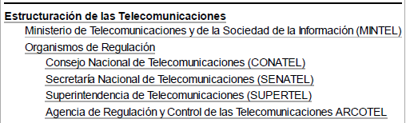

1. Principales clientes – En los años anteriores el monto de los clientes de telefonía fija se ha mantenido hasta la actualidad, alrededor de US $110.000, para el año 2019 se procedió a realizar trabajos para Telconet por un monto de US $1’672.067, el cual represento el 94% de las cuentas por cobrar de la empresa, tal como se lo detalla en el siguiente cuadro:



Como puede observarse, la Gerencia de la Compañía ha logrado compensar la pérdida de ingresos de los años anteriores mediante la prestación de servicios de mantenimiento preventivo y correctivo a la red de nodos e infraestructura urbana de acuerdo con el contrato establecido con Telconet en diciembre del 2018.

1. Principales proveedores – Dado que la compañía trabaja en conjunto con el grupo Telconet, se hace uso de la infraestructura ya establecida para la interconexión con la red propia, estableciendo así al grupo Telconet como la principal empresa proveedora.

Otras empresas proveedoras son CONECEL S.A. y la Corporación Nacional de Telecomunicaciones (CNT EP), por los costos que representa realizar una conexión con los nodos de estas infraestructuras que se encuentran fuera del grupo Telconet.

1. Entorno competitivo – La compañía considera como sus principales competidores a SETEL S.A., Ecuadortelecom S.A., Global Crossing, Comunicaciones Ecuador S.A. y Grupocoripar S.A. competencias directas en cuanto a empresas privadas se refiere.

En cuanto a empresas públicas tenemos a Corporación Nacional de Telecomunicaciones (CNT EP) y ETAPA EP.

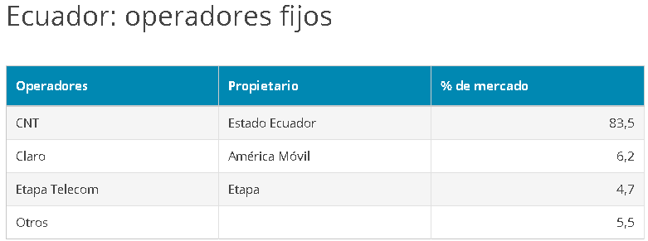

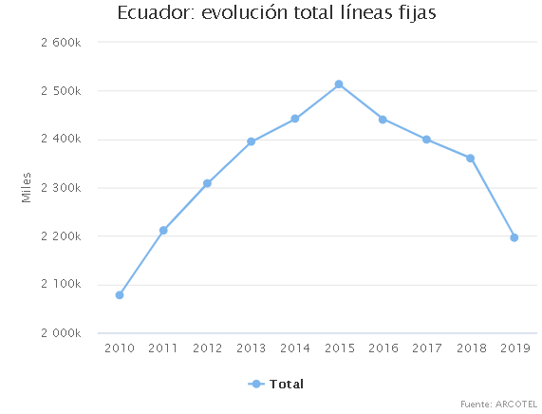

1. Desarrollos Tecnológicos – Linkotel S.A. al ser una empresa que se dedicada a establecer comunicaciones debe de estar a la vanguardia en cuanto a infraestructura de trabajo se refiere. En el área contable Linkotel al ser parte del grupo Telconet se decide utilizar la misma plataforma contable que el resto del grupo para facilitar el trabajo entre contadores de las distintas compañías con las cuales Linkotel pueda tener relaciones comerciales.
2. Marco de referencia de Información Financiera – Linkotel S.A. es una empresa mediana y debido a que forma parte del grupo Telconet aplica NIIF completas. El informe de auditoría utiliza este marco de referencia.
3. Nuevas Normas y Regulaciones de Información Financiera – A continuación, una tabla que resume las nuevas normas, incluyendo enmiendas, que son de aplicación obligatorias al 31 de diciembre del 2020, ninguna de las cuales tienen efecto importante en las operaciones y registros contables de Linkotel:

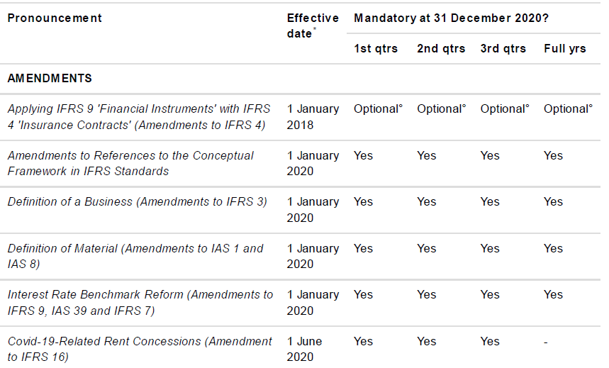

Tampoco identificamos regulaciones contables nuevas que haya emitido la Superintendencia de Compañías o el SRI, que afecten el reporte de la información financiera. Desde el año 2019 se aumentó la tarifa de impuesto a la renta corporativo al 25% (antes 22%) y se mantiene sin cambios.

A pesar de lo mencionado, la normativa tributaria se modifica todos los años por parte del Gobierno, generalmente a efectos de aumentar la recaudación para financiar el déficit fiscal del País. Estaremos atentos a la aprobación de nuevas regulaciones tributarias que se emitan hasta fin del 2019 y que puedan tener afectación a la Compañía.

1. Condiciones económicas generales –

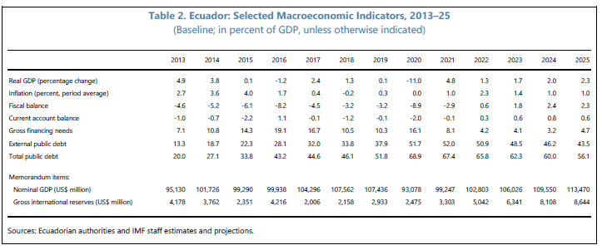

Indicadores macroeconómicos seleccionados por el FMI: Real hasta 2019, proyección del 2020 en adelante

*Crecimiento del PIB -* Antes de la pandemia del covid-19 la economía ecuatoriana ya tenía vulnerabilidades preexistentes, lo que se veía reflejado en estancamiento o poco crecimiento del PIB en los últimos años: 0.1% en 2015, -1.2% en 2016, 2.4% en 2017, 1.3% en 2018 y 0.1% en 2019; con una alta dependencia de las exportaciones de petróleo y de su precio en el mercado internacional.

Debido a los efectos económicos de la pandemia el PIB cayó -2.4% y -10% en el primero y segundo trimestres del 2020, respectivamente, aunque esta caída resulta menor que la de otros países latinoamericanos que si cuentan con fondos de emergencia. En el segundo semestre del 2020 se espera una recuperación debido a la recuperación en la producción y precios del petróleo y al relajamiento de las restricciones en la economía. Los especialistas estiman una contracción en la economía entre -7% y -8% a pesar de la última proyección de -11% hecha por el FMI.

*COVID-19 -* Las autoridades ecuatorianas han emprendido acciones profundas para abordar la situación económica y crisis de salud desencadenada por la pandemia COVID-19; medidas de contención tempranas (cierre de fronteras, espacios públicos y actividades comerciales no criticas) fueron clave para ralentizar y estabilizar la propagación del virus, además de imponer toque de queda nacional; combinando estas medidas de contención de corto plazo con créditos de soporte al sector privado y liquidez para el sistema financiero (créditos a PYMES, bonos a sectores más vulnerables, diferimiento en el pago de créditos) y tomando medidas para la sustentabilidad de las finanzas públicas a largo plazo.

Las empresas ecuatorianas tienen una capacidad limitada de adaptación a una situación como esta; por ejemplo, en base a los estados financieros de estas se ha estimado que podrían resistir hasta 33 días, siendo los sectores más afectados: construcción, manufactura, turismo, servicios

A septiembre del 2020 Ecuador mantiene una tasa de aproximadamente 10 nuevos contagios por cada 100,000 habitantes, por debajo de economías como EE. UU., Colombia, México, Brasil, Chile y Perú.



*Niveles de Empleo –* Tanto las empresas privadas, así como el sector gubernamental se han visto obligados a prescindir de trabajadores debido a la inactividad económica durante la pandemia. Según la información de número de afiliados al IESS, de marzo a agosto del 2020 el empleo formal se ha reducido en 300,000 personas, principalmente en el sector privado.

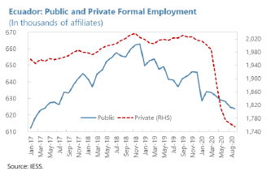

Las leyes laborales vigentes son poco flexibles y el desgaste del gobierno, baja popularidad del presidente Moreno y la fragmentación política en la Asamblea Nacional impiden que se implementen reformas laborales para facilitar nuevas formas de contratación.

*Gasto Público y Endeudamiento -* El gasto público ha venido creciendo en base a endeudamiento externo y ha subido de US$20,084 millones en 2015 (20% del PIB) a US$35,541 millones en 2018 (33% del PIB) y US$55,336 millones en 2019 (52% del PIB) incluyendo, en el año 2019, un cambio en la metodología para contabilizar la deuda externa pública que aparentemente estaba subvaluada por el anterior gobierno debido al límite de 40% en la relación deuda/PIB que establece la constitución.

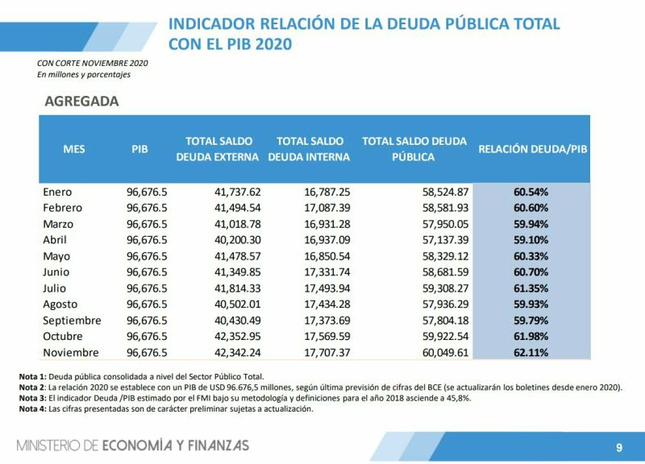

En el IIIQ 2019 las autoridades económicas lograron completar el canje de bonos globales de Ecuador por US$17,400 millones a efectos de alcanzar un índice de deuda/PIB de 55% y 45% en 2025 y 2030, respectivamente; los nuevos bonos extienden el vencimiento promedio de la deuda ecuatoriana en 10 años, hasta el 2040, con tasas de aproximadamente la mitad de los bonos canjeados, e iniciando los pagos de capital en 2026, obteniendo un alivio momentáneo en la caja fiscal. Así también se logró la extensión de una facilidad crediticia por parte del FMI por US$6,500 millones para mitigar los efectos de la crisis de salud y restaurar la estabilidad macroeconómica.

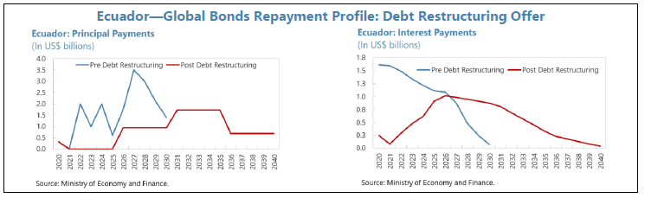

*Nivel de Precios -* Al encontrarse dolarizada la economía no es factible emitir moneda para financiar los déficits públicos y la productividad del sector privado no crece lo suficiente para compensar el menor precio del petróleo. Los precios en dólares se mantienen constantes e incluso se reducen debido a la competencia y por el efecto de promociones y bonificaciones (descuentos) para mantener o incrementar las ventas.

La inflación promedio de los tres últimos años es 0.4% (2017), -0.2% (2018), y -0.07% en el 2019; no se espera que existe incremento del nivel general de precios en el año 2020: 0.00% (productos que conforman la canasta básica)

*Riesgo País* - A partir de la renegociación de los bonos de la deuda externa pública en agosto del 2020 y el acuerdo para una nueva facilidad crediticia con el FMI el riesgo país de Ecuador viene bajando desde un pico de 6,063 puntos en marzo de este año a 952 puntos en septiembre 2020

**III OBJETIVOS, ESTRATEGIAS Y RIESGOS DEL NEGOCIO**

Linkotel S.A. al contar con un nivel de ingreso fijo por venta de servicios (6% del total de ingresos), tener un margen de gastos que supera por 7 dichos valores de ingresos por actividades, este nivel de endeudamiento no puede ser permitido debido a que el resto de los ingresos (94%) restantes, son ingresos que se obtienen mediante trabajos con entidades relacionadas.

Según lo observado en la revisión de los documentos de trabajo se pudo apreciar los siguientes puntos:

* impulsar campañas de Marketing, para fomentar la captación de nuevos clientes.
* Fomentar el ingreso por servicios que provee la empresa y no depender tanto de las ventas a las compañías relacionadas, dado que a las mismas se les provee un crédito a mayor plazo sin retribución alguna por dichos plazos.
* Fomentar servicios adicionales, y no centrarse solo en proveer llamadas de voz ip, también se puede proveer de servicios de internet, entre otros.
* Recuperarse de las pérdidas de años pasados y lograr, en el 2020, llegar por lo menos al punto de equilibrio.
* Debido a las condiciones del mercado, el crecimiento de Linkotel S.A. a efectos de recuperarse de las pérdidas acumuladas requerirá más financiamiento, ya sea de parte de los Accionistas o con Bancos y, estos últimos, pudieran no estar dispuesto a conceder préstamos en vista de los malos resultados de los últimos años.

Preparado por: Carlos G. Almeida (Socio)

Fecha: